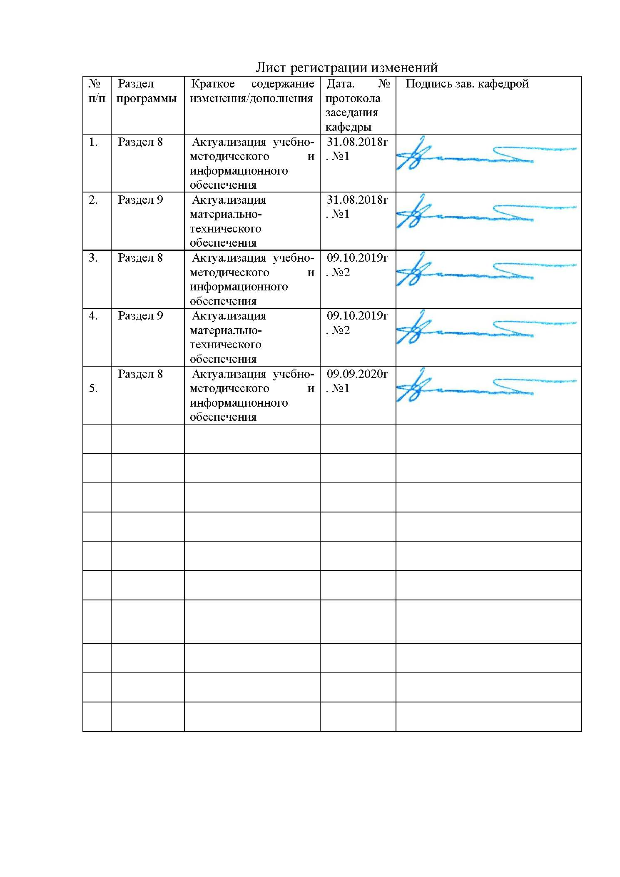

|  |  |
| --- | --- |
| **1** **Цели** **освоения** **дисциплины** **(модуля)** | |
| Целями освоения дисциплины (модуля) «Проектная деятельность» являются:  формирование системного методического подхода к проектной деятельности и приобретение практических навыков проектной работы в области машиностроения, формирование высокой проектной культуры.  Задачи дисциплины:  усвоение роли грамотной организации проектной деятельности для эффективного решения конструкторских задач различной сложности;изучение основ и методов планирования этапов будущего проекта;  изучение основ тайм менеджмента в проектной дизайнерской деятельности; обретение навыков формирования и формулирования задач для индивидуальной и совместной (коллективной) проектной деятельности;  обретение навыков правильного оформления готового проекта для презентации (в том числе, заказчику), для выставки, просмотра, печати, архива. | | |
|  |  |
| **2** **Место** **дисциплины** **(модуля)** **в** **структуре** **образовательной** **программы** | | |
| Дисциплина Проектная деятельность входит в вариативную часть учебного плана образовательной программы.  Для изучения дисциплины необходимы знания (умения, владения), сформированные в результате изучения дисциплин/ практик: | | |
| Технология командообразования и саморазвития | | |
| Начертательная геометрия и компьютерная графика | | |
| Сопротивление материалов | | |
| Безопасность жизнедеятельности | | |
| Информатика | | |
| Знания (умения, владения), полученные при изучении данной дисциплины будут необходимы для изучения дисциплин/практик: | | |
| Производственная – преддипломная практика | | |
| Подготовка к защите и защита выпускной квалификационной работы | | |
| Подготовка к сдаче и сдача государственного экзамена | | |
|  |  | |
| **3** **Компетенции** **обучающегося,** **формируемые** **в** **результате** **освоения**  **дисциплины** **(модуля)** **и** **планируемые** **результаты** **обучения** | | |
| В результате освоения дисциплины (модуля) «Проектная деятельность» обучающийся должен обладать следующими компетенциями: | |
| Структурный  элемент  компетенции | Планируемые результаты обучения |
| ОПК-2 способностью решать стандартные задачи профессиональной деятельности на основе информационной и библиографической культуры с применением информационно-коммуникационных технологий и с учетом основных требований информационной безопасности | |
| Знать | - принципы и технологии, методы и средства самоорганизации и самообразования;  - основы и структуру самостоятельной работы, принципы конспектирования устных сообщений, владеть культурой мышления способностью к обобщению, анализу, восприятию информации;  - теоретические основы творчества в проекте различного вида;  - способы и приёмы обмена идеями и информацией;  - принципы обработки материалов, письменных и изобрази- тельных источников |
| Уметь | - самостоятельно организовывать свою деятельность, заниматься самообразованием;  - понимать основы и структуру самостоятельной работы, конспектировать устные сообщения, абстрактно мыслить, обобщать, анализировать, воспринимать информацию;  - формировать структуру проектной деятельности, применять теоретические основы творчества в проекте различного вида;  - применять приёмы обмена идеями и информацией;  - использовать принципы обработки материалов, письменных и изобразительных источников;  - организовывать справочно-информационную деятельность, логически строить письменную и устную речь; |
| Владеть | - способностью к самоорганизации и самообразованию;  - основами структурой самостоятельной работы, навыками конспектирования устных сообщений, культурой мышления способностью к обобщению, анализу, восприятию информации;  - основами и структурой проектной деятельности, способами и приёмами обмена идеями и информацией;  - правилами систематизации результатов проектирования;  - основами коллективного обсуждения, дискуссии, мозгового штурма,  - методиками подготовки к защите проекта |
| ПК-2 способностью использовать методы стандартных испытаний по определению физико-механических свойств и технологических показателей материалов и готовых машиностроительных изделий, стандартные методы их проектирования, прогрессивные методы эксплуатации изделий | |
| Знать | - методы проектирования физико-механических свойств и технологических показателей материалов и готовых машиностроительных изделий |
| Уметь | - проектировать готовые машиностроительных изделия |
| Владеть | - методами проектирования физико-механических свойств и технологических показателей материалов и готовых машиностроительных изделий |
| ПК-3 способностью участвовать в постановке целей проекта (программы), его задач при заданных критериях, целевых функциях, ограничениях, разработке структуры их взаимосвязей, определении приоритетов решения задач с учетом правовых, нравственных аспектов профессиональной деятельности | |
| Знать | - правила постановки целей и задач проекта; модели жизненного цикла проекта; |
| Уметь | - формулировать ведущую проблему, находить пути ее решения;  - выбирать цели и задачи проекта; |
| Владеть | - способами постановки цели и формулирования гипотезы исследования; |
| ПК-4 способностью участвовать в разработке проектов изделий машиностроения, средств технологического оснащения, автоматизации и диагностики машиностроительных производств, технологических процессов их изготовления и модернизации с учетом технологических, эксплуатационных, эстетических, экономических, управленческих параметров и использованием современных информационных технологий и вычислительной техники, а также выбирать эти средства и проводить диагностику объектов машиностроительных производств с применением необходимых методов и средств анализа | |
| Знать | - знать типы оформления и подачи готовых проектов;  - разновидности методов публикации письменных документов, организацию справочно-информационной деятельности, |
| Уметь | - оформлять и подавать готовые проекты;  - использовать в своей деятельности разновидности методов публикации письменных документов;  - логически строить письменную и устную речь; |
| Владеть | - принципами обработки материалов, письменных и изобразительных источников, типами оформления и подачи готовых проектов;  - разновидностями материалов и инструментов проектирования в изучаемой специализации;  - организацией рабочего пространства;  - методами обработки собранного материала; представлением о портфолио; |
| ПК-5 способностью участвовать в проведении предварительного технико- экономического анализа проектных расчетов, разработке (на основе действующих нормативных документов) проектной и рабочей и эксплуатационной технической документации (в том числе в электронном виде) машиностроительных производств, их систем и средств, в мероприятиях по контролю соответствия разрабатываемых проектов и технической документации действующим нормативным документам, оформлении законченных проектно-конструкторских работ | |
| Знать | -основы технико-экономического анализа проектных расчетов |
| Уметь | - интерпретировать основные технико-экономические показатели проектов |
| Владеть | - понятийным аппаратом технико-экономического анализа проектных расчетов |
| ПК-20 способностью разрабатывать планы, программы и методики, другие тестовые документы, входящие в состав конструкторской, технологической и эксплуатационной документации, осуществлять контроль за соблюдением технологической дисциплины, экологической безопасности машиностроительных производств | |
| Знать | - этапы проектирования и научного исследования;  - структуру проекта; |
| Уметь | - выполнять деятельность по проекту в пределах зоны ответственности;  - проводить самоанализ успешности и результативности решения проблемы проекта; определять и анализировать риски проектных операций  - формулировать тему проектной и исследовательской работы, доказывать её актуальность;  - составлять индивидуальный план проектной и исследовательской работы; выделять объект и предмет исследования; |
| Владеть | - понятийным аппаратом в области контроля качества проектных операций; |

|  |  |  |  |  |  |  |  |  |  |
| --- | --- | --- | --- | --- | --- | --- | --- | --- | --- |
| **4.** **Структура,** **объём** **и** **содержание** **дисциплины** **(модуля)** | | | | | | | | | |
| Общая трудоемкость дисциплины составляет 5 зачетных единиц 180 акад. часов, в том числе:  – контактная работа – 16,3 акад. часов:  – аудиторная – 14 акад. часов;  – внеаудиторная – 2,3акад. часов  – самостоятельная работа – 155 акад. часов;  – подготовка к экзамену – 8,7 акад. часа  Форма аттестации - экзамен | | | | | | | | | |
|  |  |  |  |  |  |  |  |  |  |
| Раздел/ тема  дисциплины | | Курс | Аудиторная  контактная работа  (в акад. часах) | | | Самостоятельная работа студента | Вид самостоятельной  работы | Форма текущего контроля успеваемости и  промежуточной аттестации | Код компетенции |
| Лек. | лаб.  зан. | практ. зан. |
| 1. | | | | | | | | | |
| 1.1 Основы и структура проектной деятельности.  - принципы и технологии, методы и средства самоорганизации и самообразования;  - основы и структуру самостоятельной работы, принципы конспектирования устных сообщений, владеть культурой мышления способностью к обобщению, анализу, восприятию информации;  - теоретические основы творчества в проекте различного вида;  - способы и приёмы обмена идеями и информацией;  - принципы обработки материалов, письменных и изобразительных источников | | 3 |  |  | 1/0,5И | 16 | Самостоятельное изучение учебной литературы. Подготовка к практическим занятиям.Выпол нение КР. | Проверка КР. Зачет с оценкой. | ОПК-2, ПК-2, ПК-3, ПК-4, ПК-5, ПК-20 |
| Итого по разделу | | |  |  | 1/0,5И | 16 |  |  |  |
| 2. | | | | | | | | | |
| 2.1 Разновидности методов публикации письменных документов.  Организацию справочно-информационная деятельность.  - принципы и технологии, методы и средства самоорганизации и самообразования;  - основы и структуру самостоятельной работы, принципы конспектирования устных сообщений, владеть культурой мышления способностью к обобщению, анализу, восприятию информации;  - теоретические основы творчества в проекте различного вида;  - способы и приёмы обмена идеями и информацией;  - принципы обработки материалов, письменных и изобразительных источников | | 3 |  |  | 1/0,5И | 17 | Самостоятельное изучение учебной литературы. Подготовка к практическим занятиям. Выполнение КР. | Проверка КР. Зачет с оценкой. | ОПК-2, ПК-2, ПК-3, ПК-4, ПК-5, ПК-20 |
| Итого по разделу | | |  |  | 1/0,5И | 17 |  |  |  |
| 3. | | | | | | | | | |
| 3.1  Принципы составления плана проекта  - правила оформления проектов в области машиностроения.  - основы и структуру проектной деятельности | | 3 |  |  | 1/0,5И | 18 | Самостоятельное изучение учебной литературы. Подготовка к практическим занятиям. | Проверка КР. Зачет с оценкой. | ПК-4, ПК-5, ПК-20 |
| Итого по разделу | | |  |  | 1/0,5И | 18 |  |  |  |
| 4. | | | | | | | | | |
| 4.1 Использование в проектной деятель-ности CAM, CAD, CAE ПО | | 3 |  |  | 1/0,5И | 17 | Самостоятельное изучение учебной литературы. Подготовка к практическим занятиям.Выпол нение КР. | Проверка КР. Зачет с оценкой. | ПК-4, ПК-5, ПК-20 |
| Итого по разделу | | |  |  | 1/0,5И | 17 |  |  |  |
| Итого за курс | | |  |  | 4/2И | 68 |  |  |  |
| 5. | | | | | | | | | |
| 5.1 Правила оформления проектов в области машиностроения | | 4 |  |  | 2,5/1И | 24 | Самостоятельное изучение учебной литературы. Подготовка к практическим занятиям. | Зачет. | ПК-4, ПК-5, ПК-20 |
| Итого по разделу | | |  |  | 2,5/1И | 24 |  |  |  |
| 6. | | |  | | | | | | |
| 6.1 Типы оформления и подачи готовых проектов; | | 4 |  |  | 2,5/1И | 21 | Самостоятельное изучение учебной литературы. Подготовка к практическим занятиям. | Зачет | ПК-4, ПК-5, ПК-20 |
| Итого по разделу | | |  |  | 2,5/1И | 21 |  |  |  |
| 7. | | |  | | | | | | |
| 7.1 Принципы, законы в области патентного права в РФ и за рубежом | | 4 |  |  | 2,5/1И | 21 | Самостоятельное изучение учебной литературы. Подготовка к практическим занятиям. | Зачет | ПК-4, ПК-5, ПК-20 |
| Итого по разделу | | |  |  | 2,5/1И | 21 |  |  |  |
| 8. | | |  | | | | | | |
| 8.1 Патентные исследования с целью обеспечения патентной чистоты новых проектных решений и их патентоспособности с определением показателей технического уровня проектируемых изделий | | 4 |  |  | 2,5/1И | 21 | Самостоятельное изучение учебной литературы. Подготовка к практическим занятиям. | Зачет | ПК-4, ПК-5, ПК-20 |
| Итого по разделу | | |  |  | 2,5/1И | 21 |  |  |  |
| 9. | | |  | | | | | | |
| 9.1 Экзамен | | 4 |  |  |  |  |  |  | ПК-4, ПК-5, ПК-20 |
| Итого по разделу | | |  |  |  |  |  |  |  |
| **Итого за курс** | | |  |  | **10/4И** | **87** |  | **зачёт** |  |
| **Итого по дисциплине** | | |  |  | **14/6И** | **155** |  | **зачет** | **ОПК-2,ПК- 2,ПК-3,ПК- 4,ПК-5,ПК-20** |

**5** **Образовательные** **технологии**

1. Традиционные образовательные технологии ориентируются на организацию образовательного процесса, предполагающую прямую трансляцию знаний от преподавателя к студенту (преимущественно на основе объяснительно-иллюстративных методов обучения). Учебная деятельность студента носит в таких условиях, как правило, репродуктивный характер.

Формы учебных занятий с использованием традиционных технологий:

Информационная лекция – последовательное изложение материала в дисциплинарной логике, осуществляемое преимущественно вербальными средствами (монолог преподавателя).

Семинар – беседа преподавателя и студентов, обсуждение заранее подготовленных сообщений по каждому вопросу плана занятия с единым для всех перечнем рекомендуемой обязательной и дополнительной литературы.

Практическое занятие, посвященное освоению конкретных умений и навыков по предложенному алгоритму.

Лабораторная работа – организация учебной работы с реальными материальными и информационными объектами, экспериментальная работа с аналоговыми моделями реальных объектов.

2. Технологии проблемного обучения – организация образовательного процесса, которая предполагает постановку проблемных вопросов, создание учебных проблемных ситуаций для стимулирования активной познавательной деятельности студентов.

Формы учебных занятий с использованием технологий проблемного обучения:

Практическое занятие в форме практикума – организация учебной работы, направленная на решение комплексной учебно-познавательной задачи, требующей от студента применения как научно-теоретических знаний, так и практических навыков.

Практическое занятие на основе кейс-метода – обучение в контексте моделируемой ситуации, воспроизводящей реальные условия научной, производственной, общественной деятельности. Обучающиеся должны проанализировать ситуацию, разобраться в сути проблем, предложить возможные решения и выбрать лучшее из них. Кейсы базируются на реальном фактическом материале или же приближены к реальной ситуации.

4. Интерактивные технологии – организация образовательного процесса, которая Формы учебных занятий с использованием специализированных интерактивных технологий:

Лекция «обратной связи» – лекция–провокация (изложение материала с заранее запланированными ошибками), лекция-беседа, лекция-дискуссия, лекция-прессконференция.

Семинар-дискуссия – коллективное обсуждение какого-либо спорного вопроса, проблемы, выявление мнений в группе (межгрупповой диалог, дискуссия как спор-диалог).

5. Информационно-коммуникационные образовательные технологии – организация образовательного процесса, основанная на применении специализированных программных сред и технических средств работы с информацией.

Формы учебных занятий с использованием информационно-коммуникационных технологий:

Лекция-визуализация – изложение содержания сопровождается презентацией (демонстрацией учебных материалов, представленных в различных знаковых системах, в т.ч. иллюстративных, графических, аудио- и видеоматериалов).

Практическое занятие в форме презентации – представление результатов проектной или исследовательской деятельности с использованием специализированных программных сред.

|  |
| --- |
| **6** **Учебно-методическое** **обеспечение** **самостоятельной** **работы** **обучающихся** |

По дисциплине «Проектная деятельность» предусмотрена аудиторная и внеаудиторная самостоятельная работа обучающихся.

Аудиторная самостоятельная работа студентов предполагает выполнение лабораторных работ на лабораторных занятиях.

Темы практических работ.

**«Литературный поиск»;**

Провести литературный поиск по предложенной теме.

**«Средства автоматизации проектирования»;**

Создать КМД чертежи в CAD Компас, AutoCad. При выполнении вне аудиторий университета использовать бесплатные учебные версии.

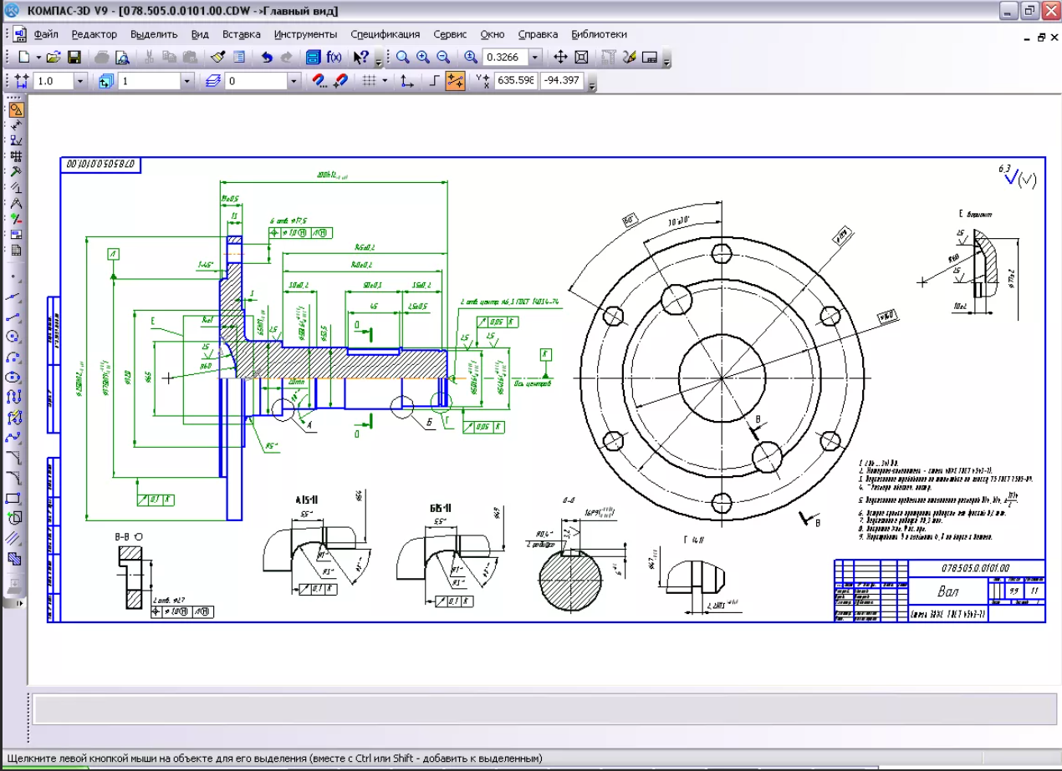

**«Оформление проекта»;**

Задания даются в соответствии с текущими курсовыми проектами по соответствующим дисциплинам. Цель заданий – сопровождение текущих курсовых проектов и подготовка к оформлению ВКР.

«Патентный поиск»;

Студентам предлагается провести патентный поиск по предложенной теме.

«Разработка технологической и производственной документации»

Пример технологического анализа чертежа детали

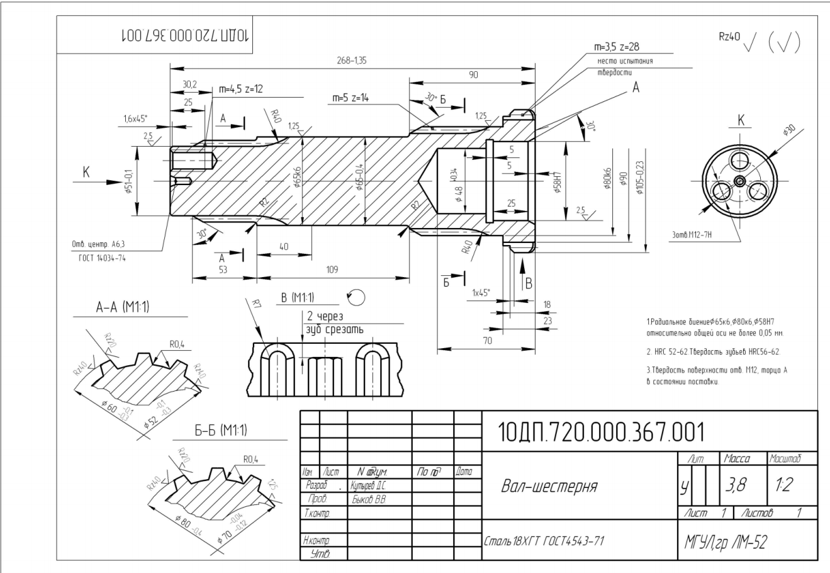

Деталь – Вал-шестерня (рис. 2), изготовляется из легированной стали 18ХГТ ГОСТ 4543–71 (С=0,17…0,23%; Si=0,17…0,37 %; Mn=0,80…1,10%; Cr=1,00…1,30 %; Тi=0,03…0,09 %, S=0,035 %; Р=0,035 %; Ni=0,30%; НВ 157-207) и проходит термическую обработку. Термическая обработка сталей с процентным содержанием углерода менее 0,25 % требует химико-термической обработки. В связи с тем, что поверхностная твердость по длине детали различна, то наряду с цементацией и объемной закалкой необходимо осуществить поверхностную закалку с нагревом токами высокой частоты (ТВЧ). Деталь правильной геометрической формы с габаритными размерами Ø 105 х 267 и односторонним расположением ступеней Ø 51, Ø 60, Ø 65 k6, Ø 80 k6, Ø 105; имеет центральное отверстие Ø 48 х 40, Ø 58 Н7 х 25. В соответствии с технологическим классификатором рассматриваемая деталь Вал-шестерня относится к классу валов с фланцами [31]. Деталь обладает достаточной жесткостью (l/d=2,5), что позволяет назначить рекомендуемые в справочной литературе режимы резания. 28 Рис. 2. Вал - шестерня 29 Деталь вал-шестерня имеет зубчатый венец (m=3,5 мм; Z=28), на Ø 60 шлицы (m=4,5 мм; Z=12), на Ø 80 шлицы (m=5 мм; Z=14), которые соответствуют размерам, предусмотренные ГОСТ 6033–80. Технические требования: – радиальное биение Ø 80 k6, Ø 58 Н7 относительно общей оси не более 0,05 мм; это обеспечивается обработкой с одной установочной базы, которой будут являться центровые отверстия; – твердость поверхности детали HRCЭ 52–62 обеспечивается цементацией с последующей непрерывной закалкой в печи и закалкой зубчатых венцов ТВЧ до твердости HRCЭ 56–62; – твердость поверхности торца А на диаметре 90 мм и трех отверстий М 12 (вид К) в состоянии поставки обеспечивается построением технологического процесса обработки отверстий после цементации перед закалкой, оставлением припуска на глубину цементации (1,8…2,4 мм) на диаметре 90 мм и последующего его снятия после цементации перед закалкой; – шероховатость поверхностей: наименьшая Ra=1,25 на Ø 80k6 и Ø 65k6 обеспечивается после закалки – только наружным круглым шлифованием (HRCэ >40); шероховатость Ra=2,5 на Ø 51 и Ø 58 Н7 обеспечивается шлифованием; внутренний диаметр шлицевой поверхности (сечение Б-Б – Ø 70) с параметрами шероховатости Ra=1,25 обеспечивается шлифованием. Деталь имеет две шлицевые поверхности (m = 4,5; z = 12 и m = 5; z = 14) и зубчатый венец (m = 3,5; z = 28) срезанными через один зуб и зубозакруглением R7 (вид В). Шлицевые поверхности могут быть обработаны дисковыми модульными или червячными фрезами диаметром не более 80 мм (R 40 max). Центральное отверстие ступенчатое: отверстие Ø 48 х 40 и Ø 58Н7 х 25 мм; для выхода инструмента (шлифовального круга) предусмотрена канавка b=5. Механическая обработка ее затруднительна, так как эта поверхность расположена внутри детали и, следовательно, нет свободного доступа и выхода инструмента. Остальные обрабатываемые поверхности с точки зрения точности и шероховатости не представляют значительных технологических трудностей, имеют хорошие базовые поверхности для первоначальных операций и довольно просты по конструкции. Поверхности вращения могут быть обработаны на многорезцовых или револьверных станках. Типовой технологический процесс изготовления деталей класса валов с фланцами рекомендует следующий маршрут обработки: вначале обрабатывают поверхности принятые за установочные базы – обработка отверстия и фаски с углом 30о , зацентровка второго торца. Токарная (черновая и чистовая) обработка за два установа в центрах. Сверление отверстия и нарезание резьбы. Шлице- и зубообработка. Химико-термическая обработка. Шлифование и окончательная обработка шлицев и зубьев.

**«Планирование проектных работ».**

Задание. Построение матрицы ответственности исполнителей.

Матрица исполнителей проекта

Цель – ознакомиться с основами построения матрицы ответственности исполнителей.

Формулировка задания

Дать характеристику основам построения матрицы ответственности исполнителей и рассмотреть понятия построения матрицы ответственности исполнителей. Построить матрицы ответственности исполнителей.

Алгоритм выполнения практического задания

1. Ознакомиться с теоретической частью практического задания.

2. На основании выполненных практических заданий 4, 5 заполнить матрицу ответственности исполнителей проекта (таблица)

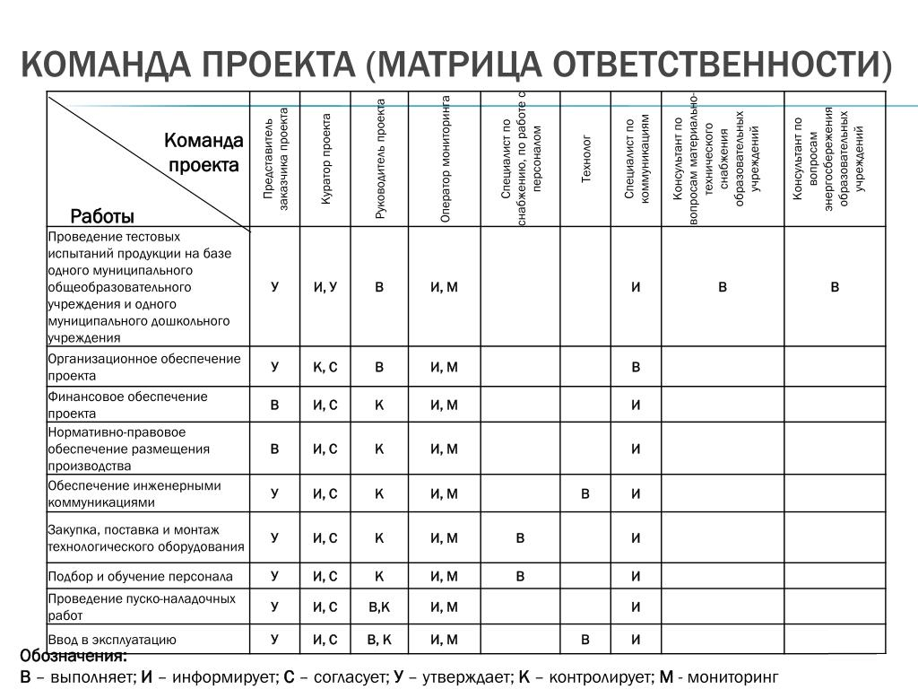

Задание. Оценить трудоемкость для следующего принятого объёма проектных работ и порядка проектирования цехов:

1. Разработка задания на проектирование. Определение оптимальной мощности цеха.

2. Расчёт производственной программы.

3. Выбор вида заготовок и проектирование технологических процессов.

4. Определение потребного количества оборудования, выбор его типов, составление спецификации технологической оснастки.

5. Расчёт рабочего состава цеха.

6. Расчёт и выбор типов транспортных средств.

7. Расчёт площадей и оборудования вспомогательных участков цеха и его служб и бытовых помещений.

8. Компоновка цеха и привязка её к производственному зданию.

9. Планировка расположения основного производственного и транспортного оборудования.

10. Расчёт потребности в материалах и всех видах энергии.

11.Разработка схемы управления цеха с учётом АСУП.

12. Расчёт технико-экономических показателей цеха.

Конечными результатами проектирования машиностроительного производства являются три параметра:

- потребное количество оборудования – С,

- необходимая площадь цеха – S,

- необходимое количество рабочей силы – R.

**«Цели проектирование машиностроительного производства»**

Для указанного изделия произвести проектирование машиностроительного производства:

1. Разработать наиболее рациональный комплексный технологическоий процесс, включающеий в себя транспортные и вспомогательные операции.

2. Определить потребный качественный и количественный состав всех элементов производственного процесса.

3. Задать пространственное воплощение производственного процесса в промышленных зданиях и сооружениях.

4. Определеть необходимую для этих целей величину капитальных затрат.

Во всех случаях, как при проектировании нового цеха, так и при реконструкции проектировщик должен ставить перед собой и решать следующие основные задачи: увеличение выпуска продукции; улучшение использования оборудования; снижение трудоёмкости изделий; сокращение грузопотоков и транспортных путей; экономия площадей, как производственных, так и вспомогательных; сокращение производственного цикла; улучшение организации производства; улучшение условий труда и техники безопасности.

**Внеаудиторная самостоятельная работа обучающихся предусматривает подготовку рефератов, докладов и презентаций.**

Темы рефератов, докладов и презентаций:

1. Этапы конструирования машины.
2. Закономерности и связи процессов проектирования и создания машин.
3. Формирование служебного назначения машины.
4. Связи в машине и в производственном процессе ее изготовления. Выбор видов связей и конструктивных форм исполнительных поверхностей машины.
5. Методы разработки технологического процесса изготовления машин.
6. Формирование свойств материала детали в процессе изготовления машины.
7. Достижение требуемой точности формы, размеров и относительного расположения поверхностей детали в процессе изготовления.
8. Принципы производственного процесса изготовления машин.
9. Последовательность разработки технологического процесса изготовления машины.
10. Разработка технологического процесса сборки машины.

|  |
| --- |
| **7** **Оценочные** **средства** **для** **проведения** **промежуточной** **аттестации** |

**а) Планируемые результаты обучения и оценочные средства для проведения промежуточной аттестации:**

| Структурный элемент  компетенции | Планируемые результаты обучения | Оценочные средства |
| --- | --- | --- |
| **ОПК-2 способностью решать стандартные задачи профессиональной деятельности на основе информационной и библиографической культуры с применением информационно-коммуникационных технологий и с учетом основных требований информационной безопасности** | | |  |
| Знать | - принципы обработки материалов, письменных и изобрази- тельных источников | Зачем писать обзор литературы?  Что такое обзор литературы?  Какова цель обзора литературы?  Куда идет обзор литературы в дипломе?  Темы опроса:  Поиск литературы по ключевым словам и цитатам  Хронологическая структура обзора  Тематическая структура обзора  Теоретическая структура обзора  Вступление  Основная часть  Вывод |
| Уметь | - понимать основы и структуру самостоятельной работы, конспектировать устные сообщения, абстрактно мыслить, обобщать, анализировать, воспринимать информацию; | Задание «Литературный поиск» по заданной теме.  Оцените и выберите источники для обзора литературы  Делайте заметки и цитируйте свои источники  Определите темы и проблемы  Опишите структуру вашего обзора литературы |
| Владеть | - способностью к самоорганизации и самообразованию;  - основами структурой самостоятельной работы, навыками конспектирования устных сообщений, культурой мышления способностью к обобщению, анализу, восприятию информации; | Подготовка доклада по результатам выполненного задания «Литературный поиск» |
| **ПК-2 способностью использовать методы стандартных испытаний по определению физико-механических свойств и технологических показателей материалов и готовых машиностроительных изделий, стандартные методы их проектирования, прогрессивные методы эксплуатации изделий** | | |
| Знать | - методы проектирования физико-механических свойств и технологических показателей материалов и готовых машиностроительных изделий | САПР как объект проектирования – общие положения. Понятия: автоматизация  проектирования; объект проектирования; проектное решение; проект; проектирование;  входные и выходные данные; модели; программное обеспечение.  Основные принципы при создании САПР – системное единство; типизация; развитие.  Общие признаки современных САПР.  Состав и структура САПР. Виды подсистем (проектирующие, обслуживающие), их  Понятие “Комплекс средств автоматизированного проектирования (КСАП)”. Назначение  КСАП. Виды КСАП (обзорно). Структурные части комплексов средств.  Программно-методические комплексы (ПМК). Их подвиды. Проблемно-ориентированные  ПМК. Объектно-ориентированные ПМК.  Общесистемные ПМК. Их состав и назначение. (Мониторные СУ, СУБД,  информационно-поисковые системы, средства машинной графики, подсистемы  обеспечения диалогового режима).  Программно-технические комплексы (ПТК). Их подразделения. Назначение.  Вычислительные сети. Их подразделение на уровни. Назначение уровней.  Виды обеспечения САПР. Математическое и информационное обеспечение.  Виды обеспечения САПР. Программное и лингвистическое обеспечение.  Виды обеспечения САПР. Техническое, методическое и организационное обеспечение.  Классификация САПР. Цель классификации. Классификация по типу объектов  проектирования и разновидности объектов проектирования.  Классификация САПР по сложности объекта проектирования и по уровню автоматизации  Классификация САПР по комплектности проектирования, по выпускаемым проектным  документам и их количеству.  Классификация САПР по числу уровней в структуре технологического обеспечения и по  ориентированности проектирования.  САПР конструирования изделий (CAD – Computer Aided Design and Computer Aided  Engineering). Примеры программ, назначение.  технологии  изготовления  (Автоматизированные  системы  технологической  подготовки производства – Computer Automated Process Planning (CAPP), and Computer  Aided Manufacturing (CAM), and Computer Aided Quality Control (Системы управления  качеством), and Production Planning System (PPS) – российский аналог АСУП).  Назначение. Примеры программ.  Понятие интеграции САПР. Схема полной интеграции (Computer Integrated Manufacturing  Иерархия процесса проектирования. Иерархические уровни. Уровни абстрагирования и  аспекты проектирования.  Организация процесса проектирования. Сетевая модель процесса проектирования  (показать схему сетевой модели).  Технологическая схема процесса проектирования. Основные понятия (информационные  множества, шаблоны, классы состояния).  Проектирование аппаратно-программного комплекса информационно-вычислительной  системы (АПК ИВС).  Системотехническая деятельность при создании САПР. Работоспособность, качество  функционирования и эффективность САПР. Понятие “Метасистема”. Общие положения.  Типы проектирования САПР (индивидуальное, типовое), и их назначение.  Математическое моделирование при создании САПР. Понятие “адекватная модель”.  Преимущества математического моделирования.  Виды математических моделей. Функциональные модели, их характеристика и  Виды математических моделей. Структурные модели, их характеристика и назначение. |
| Уметь | - проектировать готовые машиностроительных изделия | **«Оформление проекта»;**  Задания даются в соответствии с текущими курсовыми проектами по соответствующим дисциплинам. Цель заданий – сопровождение текущих курсовых проектов и подготовка к оформлению ВКР.  «Патентный поиск»;  Студентам предлагается провести патентный поиск по предложенной теме.  «Разработка технологической и производственной документации»  Пример технологического анализа чертежа детали    Деталь – Вал-шестерня (рис. 2), изготовляется из легированной стали 18ХГТ ГОСТ 4543–71 (С=0,17…0,23%; Si=0,17…0,37 %; Mn=0,80…1,10%; Cr=1,00…1,30 %; Тi=0,03…0,09 %, S=0,035 %; Р=0,035 %; Ni=0,30%; НВ 157-207) и проходит термическую обработку. Термическая обработка сталей с процентным содержанием углерода менее 0,25 % требует химико-термической обработки. В связи с тем, что поверхностная твердость по длине детали различна, то наряду с цементацией и объемной закалкой необходимо осуществить поверхностную закалку с нагревом токами высокой частоты (ТВЧ). Деталь правильной геометрической формы с габаритными размерами Ø 105 х 267 и односторонним расположением ступеней Ø 51, Ø 60, Ø 65 k6, Ø 80 k6, Ø 105; имеет центральное отверстие Ø 48 х 40, Ø 58 Н7 х 25. В соответствии с технологическим классификатором рассматриваемая деталь Вал-шестерня относится к классу валов с фланцами [31]. Деталь обладает достаточной жесткостью (l/d=2,5), что позволяет назначить рекомендуемые в справочной литературе режимы резания. 28 Рис. 2. Вал - шестерня 29 Деталь вал-шестерня имеет зубчатый венец (m=3,5 мм; Z=28), на Ø 60 шлицы (m=4,5 мм; Z=12), на Ø 80 шлицы (m=5 мм; Z=14), которые соответствуют размерам, предусмотренные ГОСТ 6033–80. Технические требования: – радиальное биение Ø 80 k6, Ø 58 Н7 относительно общей оси не более 0,05 мм; это обеспечивается обработкой с одной установочной базы, которой будут являться центровые отверстия; – твердость поверхности детали HRCЭ 52–62 обеспечивается цементацией с последующей непрерывной закалкой в печи и закалкой зубчатых венцов ТВЧ до твердости HRCЭ 56–62; – твердость поверхности торца А на диаметре 90 мм и трех отверстий М 12 (вид К) в состоянии поставки обеспечивается построением технологического процесса обработки отверстий после цементации перед закалкой, оставлением припуска на глубину цементации (1,8…2,4 мм) на диаметре 90 мм и последующего его снятия после цементации перед закалкой; – шероховатость поверхностей: наименьшая Ra=1,25 на Ø 80k6 и Ø 65k6 обеспечивается после закалки – только наружным круглым шлифованием (HRCэ >40); шероховатость Ra=2,5 на Ø 51 и Ø 58 Н7 обеспечивается шлифованием; внутренний диаметр шлицевой поверхности (сечение Б-Б – Ø 70) с параметрами шероховатости Ra=1,25 обеспечивается шлифованием. Деталь имеет две шлицевые поверхности (m = 4,5; z = 12 и m = 5; z = 14) и зубчатый венец (m = 3,5; z = 28) срезанными через один зуб и зубозакруглением R7 (вид В). Шлицевые поверхности могут быть обработаны дисковыми модульными или червячными фрезами диаметром не более 80 мм (R 40 max). Центральное отверстие ступенчатое: отверстие Ø 48 х 40 и Ø 58Н7 х 25 мм; для выхода инструмента (шлифовального круга) предусмотрена канавка b=5. Механическая обработка ее затруднительна, так как эта поверхность расположена внутри детали и, следовательно, нет свободного доступа и выхода инструмента. Остальные обрабатываемые поверхности с точки зрения точности и шероховатости не представляют значительных технологических трудностей, имеют хорошие базовые поверхности для первоначальных операций и довольно просты по конструкции. Поверхности вращения могут быть обработаны на многорезцовых или револьверных станках. Типовой технологический процесс изготовления деталей класса валов с фланцами рекомендует следующий маршрут обработки: вначале обрабатывают поверхности принятые за установочные базы – обработка отверстия и фаски с углом 30о , зацентровка второго торца. Токарная (черновая и чистовая) обработка за два установа в центрах. Сверление отверстия и нарезание резьбы. Шлице- и зубообработка. Химико-термическая обработка. Шлифование и окончательная обработка шлицев и зубьев. |
| Владеть | - методами проектирования физико-механических свойств и технологических показателей материалов и готовых машиностроительных изделий | **Задание «Средства автоматизации проектирования»;**  Создать КМД чертежи в CAD Компас, AutoCad. При выполнении вне аудиторий университета использовать бесплатные учебные версии.    Овладение - методами проектирования физико-механических свойств и технологических показателей материалов и готовых машиностроительных изделий реализуются при выполнении задаиний с ипользованием CAD систем. |
| **ПК-3 способностью участвовать в постановке целей проекта (программы), его задач при заданных критериях, целевых функциях, ограничениях, разработке структуры их взаимосвязей, определении приоритетов решения задач с учетом правовых, нравственных аспектов профессиональной деятельности** | | |
| Знать | - правила постановки целей и задач проекта; модели жизненного цикла проекта; | Понятие «проект» и его определение.  Сущность «управления проектами». Базовые варианты схем управления проектами.  Предпосылки применения дисциплины «управление проектами».  Сравнение функций традиционного и проектного менеджмента.  Функции проектного менеджмента и их характеристика.  Классификация типов проектов.  Цель и стратегия проекта.  Проектный цикл. |
| Уметь | - формулировать ведущую проблему, находить пути ее решения;  - выбирать цели и задачи проекта; | **«Цели проектирование машиностроительного производства»**  Для указанного изделия произвести проектирование машиностроительного производства:  1. Разработать наиболее рациональный комплексный технологическоий процесс, включающеий в себя транспортные и вспомогательные операции.  2. Определить потребный качественный и количественный состав всех элементов производственного процесса.  3. Задать пространственное воплощение производственного процесса в промышленных зданиях и сооружениях.  4. Определеть необходимую для этих целей величину капитальных затрат.  Во всех случаях, как при проектировании нового цеха, так и при реконструкции проектировщик должен ставить перед собой и решать следующие основные задачи: увеличение выпуска продукции; улучшение использования оборудования; снижение трудоёмкости изделий; сокращение грузопотоков и транспортных путей; экономия площадей, как производственных, так и вспомогательных; сокращение производственного цикла; улучшение организации производства; улучшение условий труда и техники безопасности. |
| Владеть | - способностью участвовать в постановке целей проекта | Задание. Оценить трудоемкость для следующего принятого объёма проектных работ и порядка проектирования цехов:  1. Разработка задания на проектирование. Определение оптимальной мощности цеха.  2. Расчёт производственной программы.  3. Выбор вида заготовок и проектирование технологических процессов.  4. Определение потребного количества оборудования, выбор его типов, составление спецификации технологической оснастки.  5. Расчёт рабочего состава цеха.  6. Расчёт и выбор типов транспортных средств.  7. Расчёт площадей и оборудования вспомогательных участков цеха и его служб и бытовых помещений.  8. Компоновка цеха и привязка её к производственному зданию.  9. Планировка расположения основного производственного и транспортного оборудования.  10. Расчёт потребности в материалах и всех видах энергии.  11.Разработка схемы управления цеха с учётом АСУП.  12. Расчёт технико-экономических показателей цеха.  Конечными результатами проектирования машиностроительного производства являются три параметра:  - потребное количество оборудования – С,  - необходимая площадь цеха – S,  - необходимое количество рабочей силы – R. |
| **ПК-4 способностью участвовать в разработке проектов изделий машиностроения, средств технологического оснащения, автоматизации и диагностики машиностроительных производств, технологических процессов их изготовления и модернизации с учетом технологических, эксплуатационных, эстетических, экономических, управленческих параметров и использованием современных информационных технологий и вычислительной техники, а также выбирать эти средства и проводить диагностику объектов машиностроительных производств с применением необходимых методов и средств анализа** | | |
| Знать | - знать типы оформления и подачи готовых проектов;  - разновидности методов публикации письменных документов, организацию справочно-информационной деятельности, | Подсистемы управления проектами.  Разработка концепции проекта: формирование идеи проекта, предварительная проработка целей и задач проекта, предварительный анализ осуществляемости проекта, ходатайство о намерениях.  Прединвестиционная фаза проекта: прединвестиционные исследования, проектный анализ, оценка жизнеспособности и финансовой реализуемости проекта, технико-экономическое обоснование проекта, бизнес-план.  Организационные структуры управления проектами.  Понятие офиса проекта, основные принципы проектирования и состав офиса проекта.  Основные принципы организации виртуального офиса проекта.  Источники и организационные формы финансирования проектов.  Организация проектного финансирования.  Маркетинг проекта.  Разработка проектной документации.  Экспертиза проекта.  Основные принципы оценки эффективности инвестиционных проектов.  Исходные данные для расчета эффективности инвестиционных проектов.  Основные показатели эффективности проекта.  Оценка эффективности проекта.  Влияние риска и неопределенности при оценке эффективности проекта.  Управление стоимостью проекта.  Контроль и регулирование проекта.  Завершение проекта. |
| Уметь | - оформлять и подавать готовые проекты;  - использовать в своей деятельности разновидности методов публикации письменных документов;  - логически строить письменную и устную речь; | Составить карту-инструкцию для проведения проектной работы по указанной дисциплине.  Составьте план-опорную схему по предложенному тексту.  Составить специализированную аннотацию к предложенной статье  Составить конспект по предложенному тексту.  Определить виды предложенных аннотаций.  Найти ошибки в оформлении предложенного реферата.  Работа с текстом (выделить смысловые части текста, озаглавить, задать к ним вопросы, выписать цитаты из текста с правильным оформлением). |
| Владеть | - принципами обработки материалов, письменных и изобразительных источников, типами оформления и подачи готовых проектов;  - разновидностями материалов и инструментов проектирования в изучаемой специализации;  - организацией рабочего пространства;  - методами обработки собранного материала; представлением о портфолио; | **«Планирование проектных работ».**  Задание. Построение матрицы ответственности исполнителей.  Матрица исполнителей проекта  Цель – ознакомиться с основами построения матрицы ответственности исполнителей.  Формулировка задания  Дать характеристику основам построения матрицы ответственности исполнителей и рассмотреть понятия построения матрицы ответственности исполнителей. Построить матрицы ответственности исполнителей.  Алгоритм выполнения практического задания  1. Ознакомиться с теоретической частью практического задания.  2. На основании выполненных практических заданий 4, 5 заполнить матрицу ответственности исполнителей проекта (таблица) |
| **ПК-5 способностью участвовать в проведении предварительного технико- экономического анализа проектных расчетов, разработке (на основе действующих нормативных документов) проектной и рабочей и эксплуатационной технической документации (в том числе в электронном виде) машиностроительных производств, их систем и средств, в мероприятиях по контролю соответствия разрабатываемых проектов и технической документации действующим нормативным документам, оформлении законченных проектно-конструкторских работ** | | |
| Знать | -основы технико-экономического анализа проектных расчетов | (Автоматизированные системы технологической подготовки производства – Computer Automated Process Planning (CAPP), and Computer  Aided Manufacturing (CAM), and Computer Aided Quality Control (Системы управления  качеством), and Production Planning System (PPS) – российский аналог АСУП).  Назначение. Примеры программ.  Понятие интеграции САПР. Схема полной интеграции (Computer Integrated Manufacturing  Иерархия процесса проектирования. Иерархические уровни. Уровни абстрагирования и  аспекты проектирования.  Организация процесса проектирования. Сетевая модель процесса проектирования  (показать схему сетевой модели).  Технологическая схема процесса проектирования. Основные понятия (информационные  множества, шаблоны, классы состояния).  Проектирование аппаратно-программного комплекса информационно-вычислительной  системы (АПК ИВС).  Системотехническая деятельность при создании САПР. Работоспособность, качество  функционирования и эффективность САПР. Понятие “Метасистема”. Общие положения.  Типы проектирования САПР (индивидуальное, типовое), и их назначение.  Математическое моделирование при создании САПР. Понятие “адекватная модель”.  Преимущества математического моделирования.  Виды математических моделей. Функциональные модели, их характеристика и  Виды математических моделей. Структурные модели, их характеристика и назначение.  Виды математических моделей. Имитационные модели, их характеристика и назначение.  Типовые решения при проектировании механической обработки. Особенности  проектирования в технологии машиностроения. Уровни типовых решений. Общие  понятия.  Типовые решения при проектировании механической обработки. Типизация при  обработке отдельных поверхностей.  Типовые решения при проектировании механической обработки. Типизация на уровне  обработки детали в целом.  Методики автоматизированного проектирования. Общая схема выбора. Метод прямого  проектирования.  Методики автоматизированного проектирования. Метод анализа. Порядок реализации  метода.  Методики автоматизированного проектирования. Метод синтеза. Порядок реализации  метода. Общие положения. Привести пример функции Mi : Ci-1  Ci в виде графа для  произвольной поверхности.  Методики автоматизированного проектирования. Порядок реализации метода синтеза на  примере конкретной детали. Выбор допустимых вариантов МОП с помощью таблиц  соответствий.  Понятие “Принципиальная схема технологического процесса”. Привести пример.  Система трёхмерного твёрдотельного моделирования КОМПАС 3D – 5.11…V8 (по  выбору). Возможности системы. Общие положения. Возможности интеграции с САПР  технологических процессов (от версии V8).  Система трёхмерного твёрдотельного моделирования КОМПАС 3D. Прикладные  библиотеки. Библиотека планировок цехов. Возможности, общие принципы работы с  библиотекой.  Система трёхмерного твёрдотельного моделирования КОМПАС 3D. Прикладные  библиотеки. Расчёт и построение. КОМПАС SHAFT 2D. Возможности, общие принципы  работы с библиотекой.  Система трёхмерного твёрдотельного моделирования КОМПАС 3D. Прикладные  библиотеки. Расчёт и построение. КОМПАС SPRING. Возможности, общие принципы  работы с библиотекой.  Система трёхмерного твёрдотельного моделирования КОМПАС 3D. Прикладные  библиотеки. Библиотека расчёта размерных цепей. Возможности, общие принципы  работы с библиотекой.  Система трёхмерного твёрдотельного моделирования КОМПАС 3D. Прикладные  библиотеки. Конструкторская библиотека. Возможности, общие принципы работы с  библиотекой.  САПР технологических процессов на примере модуля КОМПАС Автопроект - 9.4. Общие  принципы работы с программой. |
| Уметь | - интерпретировать основные технико-экономические показатели проектов | Задание. Оценить трудоемкость для следующего принятого объёма проектных работ и порядка проектирования цехов:  1. Разработка задания на проектирование. Определение оптимальной мощности цеха.  2. Расчёт производственной программы.  3. Выбор вида заготовок и проектирование технологических процессов.  4. Определение потребного количества оборудования, выбор его типов, составление спецификации технологической оснастки.  5. Расчёт рабочего состава цеха.  6. Расчёт и выбор типов транспортных средств.  7. Расчёт площадей и оборудования вспомогательных участков цеха и его служб и бытовых помещений.  8. Компоновка цеха и привязка её к производственному зданию.  9. Планировка расположения основного производственного и транспортного оборудования.  10. Расчёт потребности в материалах и всех видах энергии.  11.Разработка схемы управления цеха с учётом АСУП.  12. Расчёт технико-экономических показателей цеха.  Конечными результатами проектирования машиностроительного производства являются три параметра:  - потребное количество оборудования – С,  - необходимая площадь цеха – S,  - необходимое количество рабочей силы – R. |
| Владеть | - понятийным аппаратом технико-экономического анализа проектных расчетов | **Задание «Средства автоматизации проектирования»;**  Создать КМД чертежи в CAD Компас, AutoCad. При выполнении вне аудиторий университета использовать бесплатные учебные версии. |
| **ПК-20 способностью разрабатывать планы, программы и методики, другие тестовые документы, входящие в состав конструкторской, технологической и эксплуатационной документации, осуществлять контроль за соблюдением технологической дисциплины, экологической безопасности машиностроительных производств** | | |
| Знать | - этапы проектирования и научного исследования;  - структуру проекта; | Процессы управления ресурсами проекта. Основные принципы планирования ресурсов проекта.  Управление закупками ресурсов проекта.  Управление поставками  Управление запасами.  Управление командой проекта.  Анализ проектных рисков.  Методы снижения рисков.  Организация работ по управлению рисками. |
| Уметь | - выполнять деятельность по проекту в пределах зоны ответственности;  - проводить самоанализ успешности и результативности решения проблемы проекта; определять и анализировать риски проектных операций  - формулировать тему проектной и исследовательской работы, доказывать её актуальность;  - составлять индивидуальный план проектной и исследовательской работы; выделять объект и предмет исследования; | Проработать примерные темы проектных работ по следующей схеме: а) выбрать 2-3 темы. интересующие вас: б) при необходимости скорректировать формулировки тем, конкретизируя их; в) описать методологический аппарат проектной работы в соответствии с выбранными темами.  Сформулировать тему научного исследования, исходя из предлагаемой цели.  Сформулировать цель научного исследования по предлагаемой теме.  Проанализировать выдержки из проектной работы по теме (дается преподавателем) с точки зрения проведения опытно-экспериментальной работы.  Описать методологический аппарат свой проектной работы в соответствии с выбранной темой по предлагаемой схеме. |
| Владеть | - понятийным аппаратом в области контроля качества проектных операций; | **«Цели проектирование машиностроительного производства»**  Для указанного изделия произвести проектирование машиностроительного производства:  1. Разработать наиболее рациональный комплексный технологическоий процесс, включающеий в себя транспортные и вспомогательные операции.  2. Определить потребный качественный и количественный состав всех элементов производственного процесса.  3. Задать пространственное воплощение производственного процесса в промышленных зданиях и сооружениях.  4. Определеть необходимую для этих целей величину капитальных затрат.  Во всех случаях, как при проектировании нового цеха, так и при реконструкции проектировщик должен ставить перед собой и решать следующие основные задачи: увеличение выпуска продукции; улучшение использования оборудования; снижение трудоёмкости изделий; сокращение грузопотоков и транспортных путей; экономия площадей, как производственных, так и вспомогательных; сокращение производственного цикла; улучшение организации производства; улучшение условий труда и техники безопасности. |

**б) Порядок проведения промежуточной аттестации, показатели и критерии оценивания:**

Промежуточная аттестация по дисциплине «**Проектная деятельность**» включает теоретические вопросы, позволяющие оценить уровень усвоения обучающимися знаний, и практические задания, выявляющие степень сформированности умений и владений, проводится в форме экзамену с оценкой и в форме зачета по результатам за 4 год обучения.

Допуском к экзамену является наличие практических работ и докладов (рефератов, презентаций) по заданным темам.

***Показатели и критерии оценивания экзамена:***

*Экзамен по данной дисциплине проводится в устной форме по экзаменационным билетам, каждый из которых включает 2 теоретических вопроса и одно практическое задание.*

*– на оценку* ***«отлично»*** *(5 баллов) – обучающийся демонстрирует высокий уровень сформированности компетенций, всестороннее, систематическое и глубокое знание учебного материала, свободно выполняет практические задания, свободно оперирует знаниями, умениями, применяет их в ситуациях повышенной сложности.*

*– на оценку* ***«хорошо»*** *(4 балла) – обучающийся демонстрирует средний уровень сформированности компетенций: основные знания, умения освоены, но допускаются незначительные ошибки, неточности, затруднения при аналитических операциях, переносе знаний и умений на новые, нестандартные ситуации.*

*– на оценку* ***«удовлетворительно»*** *(3 балла) – обучающийся демонстрирует пороговый уровень сформированности компетенций: в ходе контрольных мероприятий допускаются ошибки, проявляется отсутствие отдельных знаний, умений, навыков, обучающийся испытывает значительные затруднения при оперировании знаниями и умениями при их переносе на новые ситуации.*

*– на оценку* ***«неудовлетворительно»*** *(2 балла) – обучающийся демонстрирует знания не более 20% теоретического материала, допускает существенные ошибки, не может показать интеллектуальные навыки решения простых задач.*

*– на оценку* ***«неудовлетворительно»*** *(1 балл) – обучающийся не может показать знания на уровне воспроизведения и объяснения информации, не может показать интеллектуальные навыки решения простых задач.*

|  |
| --- |
| . |

|  |  |  |  |  |
| --- | --- | --- | --- | --- |
| **8** **Учебно-методическое** **и** **информационное** **обеспечение** **дисциплины** **(модуля)** | | | | |
| **а)** **Основная** **литература:** | | | | |
| 1. Новикова, Т. Б. Управление проектами в социальных и экономических системах : учеб-ное пособие / Т. Б. Новикова ; МГТУ. - Магнитогорск : МГТУ, 2017. - 1 электрон. опт. диск (CD-ROM). - Загл. с титул. экрана. - URL: https://magtu.informsystema.ru/uploader/fileUpload?name=2920.pdf&show=dcatalogues/1/1134530/2920.pdf&view=true  (дата обращения: 04.10.2019). - Макрообъект. - Текст : электронный. - Сведения до-ступны также на CD-ROM.  2. Великанова, С. С. Основы проектной деятельности : учебное пособие / С. С. Великанова ; МГТУ. - Магнитогорск : МГТУ, 2017. - 1 электрон. опт. диск (CD-ROM). - Загл. с титул. экрана. - URL: https://magtu.informsystema.ru/uploader/fileUpload?name=9.pdf&show=dcatalogues/1/1132874/9.pdf&view=true  (дата обращения: 04.10.2019). - Макрообъект. - Текст : электронный. - Сведения до-ступны также на CD-ROM. | | | | |
|  |  |  |  |  |
| **б)** **Дополнительная** **литература:** | | | | |
| 1. Кобельков, Г. В. Выпускная работа бакалавра : учебное пособие / Г. В. Кобельков, В. В. Адищев, М. М. Суровцов ; МГТУ. - Магнитогорск : МГТУ, 2018. - 1 электрон. опт. диск (CD-ROM). - URL: https://magtu.informsystema.ru/uploader/fileUpload?name=3726.pdf&show=dcatalogues/1/1527716/3726.pdf&view=true  (дата обращения: 09.10.2019). - Макрообъект. - Текст : электронный. - Сведения до-ступны также на CD-ROM.  2. Вороненко, В.П. Проектирование машиностроительного производства [Электрон-ный ресурс] : учебник / В.П. Вороненко, М.С. Чепчуров, А.Г. Схиртладзе ; под ред. В. П. Вороненко. — Электрон. дан. — Санкт-Петербург : Лань, 2017. — 416 с. — Режим досту-па: https://e.lanbook.com/book/93588. — Загл. с экрана. | | | | |
|  |  |  |  |  |
| **в)** **Методические** **указания:** | | | | |
| 1. Чусавитина, Г. Н. Управление проектами в образовании с использованием ProjectLibre : практикум / Г. Н. Чусавитина, В. Н. Макашова ; МГТУ. - Магнитогорск : МГТУ, 2018. - 1 электрон. опт. диск (CD-ROM). - Загл. с титул. экрана. - URL: https://magtu.informsystema.ru/uploader/fileUpload?name=3708.pdf&show=dcatalogues/1/1527605/3708.pdf&view=true (дата обращения: 15.10.2019). - Макрообъект. - Текст : электрон-ный. - Сведения доступны также на CD-ROM. | | | | |
|  |  |  |  |  |

|  |  |  |  |
| --- | --- | --- | --- |
| **г)** **Программное** **обеспечение** **и** **Интернет-ресурсы:** | | | |
|  | | | |
| **Программное** **обеспечение** | | | |
|  | Наименование ПО | № договора | Срок действия лицензии |
|  | MS Windows 7 Professional(для классов) | Д-1227-18 от 08.10.2018 | 11.10.2021 |
|  | MS Windows 7 Professional (для классов) | Д-757-17 от 27.06.2017 | 27.07.2018 |
|  | MS Office 2007 Professional | № 135 от 17.09.2007 | бессрочно |
|  | 7Zip | свободно распространяемое ПО | бессрочно |
|  | Maple 14 Classroom License | К-113-11 от 11.04.2011 | бессрочно |
|  | MathWorks MathLab v.2014 Classroom License | К-89-14 от 08.12.2014 | бессрочно |
|  | MathCAD v.15 Education University Edition | Д-1662-13 от 22.11.2013 | бессрочно |
|  | MS Office Project Prof 2002(для классов) | Д-1227-18 от 08.10.2018 | 11.10.2021 |
|  | MS Office Project Prof 2003(для классов) | Д-1227-18 от 08.10.2018 | 11.10.2021 |
|  | MS Office Project Prof 2007(для классов) | Д-1227-18 от 08.10.2018 | 11.10.2021 |
|  | MS Office Project Prof 2010(для классов) | Д-1227-18 от 08.10.2018 | 11.10.2021 |
|  | MS Office Project Prof 2016(для классов) | Д-1227-18 от 08.10.2018 | 11.10.2021 |
|  | MS Office Project Prof 2019(для классов) | Д-1227-18 от 08.10.2018 | 11.10.2021 |
|  | MS Office Project Prof 2013(для классов) | Д-1227-18 от 08.10.2018 | 11.10.2021 |
|  | Autodesk AutoCad Mechanical 2011 Master Suite | К-526-11 от 22.11.2011 | бессрочно |
|  | Autodesk AutoCad MEP 2011 Master Suite | К-526-11 от 22.11.2011 | бессрочно |
|  | АСКОН Компас 3D в.16 | Д-261-17 от 16.03.2017 | бессрочно |
|  | АСКОН Вертикаль в.2014 | Д-261-17 от 16.03.2017 | бессрочно |
|  | APM WinMachine 2010 | Д-262-12 от 15.02.2012 | бессрочно |
|  | FAR Manager | свободно распространяемое ПО | бессрочно |

|  |  |  |  |  |
| --- | --- | --- | --- | --- |
| **Профессиональные** **базы** **данных** **и** **информационные** **справочные** **системы** | | | | |
|  | Название курса | | Ссылка |  |
|  | Национальная информационно-аналитическая система – Российский индекс научного цитирования (РИНЦ) | | URL: https://elibrary.ru/project_risc.asp |  |
|  |  |
|  | Поисковая система Академия Google (Google Scholar) | | URL: https://scholar.google.ru/ |  |
|  | Информационная система - Единое окно доступа к информационным ресурсам | | URL: http://window.edu.ru/ |  |
|  | Федеральное государственное бюджетное учреждение «Федеральный институт промышленной собственности» | | URL: http://www1.fips.ru/ |  |
|  | Электронная база периодических изданий East View Information Services, ООО «ИВИС» | | https://dlib.eastview.com/ |  |
| **9** **Материально-техническое** **обеспечение** **дисциплины** **(модуля)** | | | | |
|  |  |  |  |  |
| Материально-техническое обеспечение дисциплины включает: | | | | |
| Учебные аудитории для проведения занятий лекционного типа:  Мультимедийные средства хранения, передачи и представления информации  Учебные аудитории для проведения практических занятий, групповых и индивидуальных консультаций, текущего контроля и промежуточной аттестации: Доска, мультимедийные средства хранения, передачи и представления информации.  Методические материалы.  Комплекс тестовых заданий для проведения промежуточного и рубежного контроля.  Учебная аудитория для проведения лабораторных работ (лаборатория резания и сварочного производства):  Металлорежущие станки.  Режущие и измерительные инструменты.  Образцы для исследований.  Помещения для самостоятельной работы обучающихся:  Персональные компьютеры с пакетом MS Office, выходом в Интернет и с доступом в электронную информационно-образовательную среду университета.  Помещение для хранения и профилактического обслуживания учебного оборудования Шкафы для хранения учебно-методической документации и учебно-наглядных пособий.  Инструменты для ремонта лабораторного оборудования. | | | | |
|